Инструкция для учеников по работе в образовательной
платформе Сферум
В инструкции рассматривается:
I. Работа на компьютере (ноутбуке)
1.Создание учебного профиля
2. Верификация профиля
3. Возможности чата
4. Действия в звонке
II. Работа через мобильное приложение VK Мессенджер
Установка VK Мессенджера на телефон
1.Создание учебного профиля
2. Верификация профиля
3. Возможности чата
3. Действия в звонке

I. Работа на компьютере (ноутбуке)
Создание учебного профиля
Ученику необходимо:
1. Открыть VK Мессенджер в браузере по адресу и нажать на кнопку «Войти в Сферум» web.vk.me;
2. Ввести номер телефона и нажать «Продолжить»;
Если вы родитель, пожалуйста, не регистрируйте ребёнка на свой номер телефона. По этой причине возникает путаница с учебными профилями родителя и ученика!
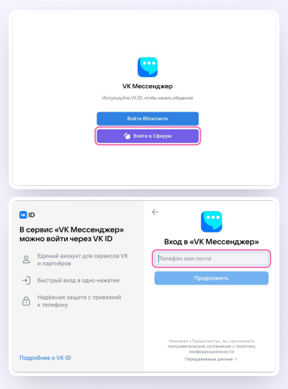
3. На телефон придёт код подтверждение — его необходимо ввести в поле и нажать «Продолжить». Если ранее ученик уже регистрировался через VK ID, система попросит ввести пароль;
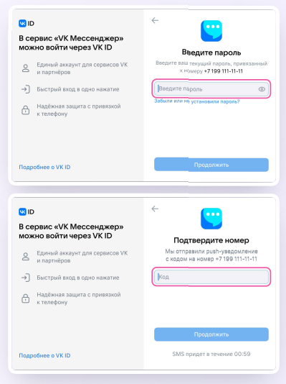
4. Теперь необходимо заполнить информацию о себе — реальные имя, фамилию, дату рождения и пол — и снова нажать «Продолжить»;
Учебный профиль создан!
5. Для перехода к учебным чатам необходимо нажать «Продолжить».
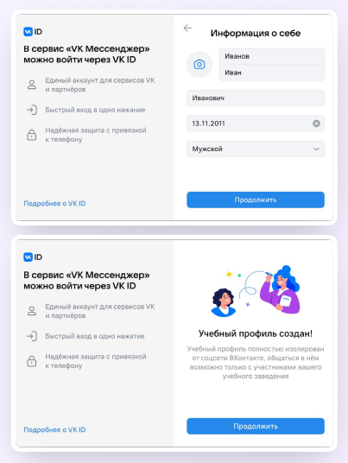
Верификация профиля
После создания учебного профиля необходимо подтвердить свою роль ученика и прикрепиться к сообществу вашей школы на платформе Сферум.
Верифицировать профиль можно двумя способами: самостоятельно подать заявку или вступить в организацию по ссылке-приглашению.
Чтобы самостоятельно подайте заявку, нужно:
1.Нажать на «Вступить в организацию»;
2. Выбрать нужную школу (образовательную организацию);
3. Выбрать роль «ученик»;
4. Выбрать класс (нажав на одноименную кнопку);
5. Нажать «Отправить заявку».
Дождитесь, пока администратор не подтвердит вашу заявку.
Чтобы вступить в организацию по ссылке-приглашению, нужно:
1. Перейдите по ссылке-приглашению от администратора;
2. Проверьте, что приглашение отправлено от вашей школы в корректный класс;
3. Нажать на «Присоединиться»;
4. Нажать «Вступить в организацию».
Дождитесь, пока администратор не подтвердит вашу заявку.
Возможности чатов
После создания учебного профиля ученик сможет присоединиться к чатам, которые создал педагог. Для этого необходимо попросить ссылку у учителя и перейти по ней — в полной версии сайта (web.vk.me) на компьютере или ноутбуке.
Если учитель присылает вам ссылку – приглашение в чат в VK Мессенджере, убедитесь, что рядом с его именем есть значок преподавателя. Он подтверждает, что учитель состоит в сообществе реальной школы на платформе Сферум!
1. В чатах можно прикреплять файлы размером до 4 Гбайт и запускать опросы;
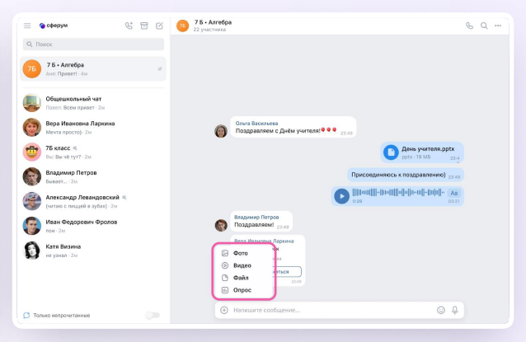
2. Ученик может ответить на сообщение, переслать его, отметить как важное, отредактировать своё сообщение или удалить;
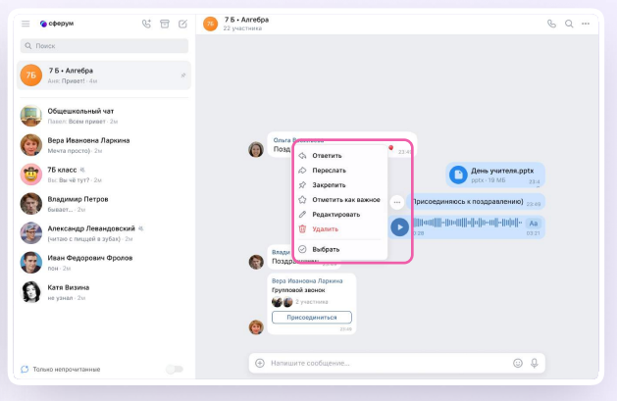
3. В чате можно найти сообщение через поиск, а также посмотреть вложения;
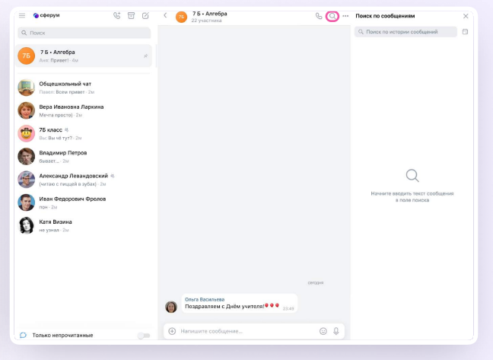
4. Чаты можно закрепить (до пяти), архивировать или отметить непрочитанными;
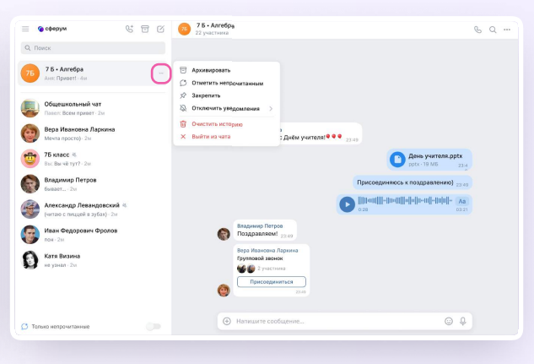
5. В VK Мессенджере можно записывать и прослушивать аудиосообщения, а в мобильном приложении — отправлять видеоэмоции. Для записи аудиосообщения ученику необходимо нажать на иконку микрофона справа от поля ввода текста;
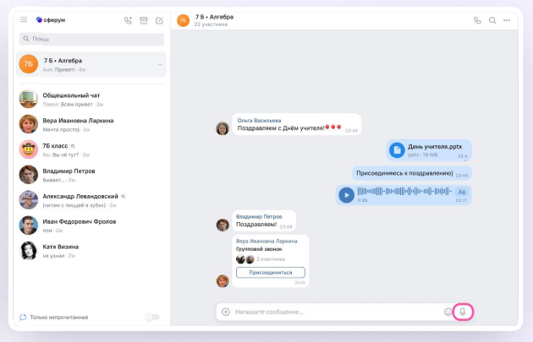
6. Для записи видеосообщения необходимо нажать на круглую иконку справа от поля ввода текста;
Чаты можно сгруппировать в тематические папки.
Чтобы создать папку в учебном профиле Сферум с компьютера или ноутбука, ученику необходимо:
1. Открыть VK Мессенджер по ссылке web.vk.me, нажать на три полоски в левом верхнем углу и выбрать раздел «Папки»;
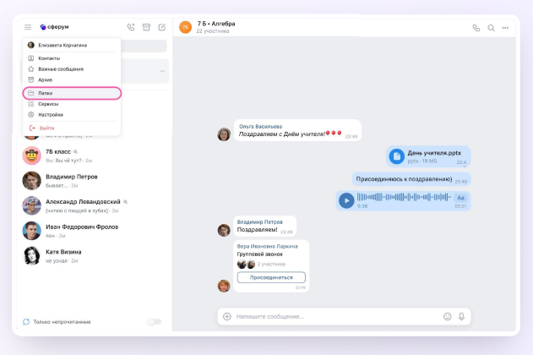
2. Нажать «Добавить папку» и ввести её название;
3. Выбрать чаты из списка, нажать «Продолжить», а затем «Готово»;
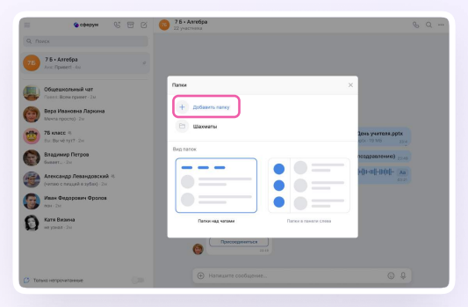
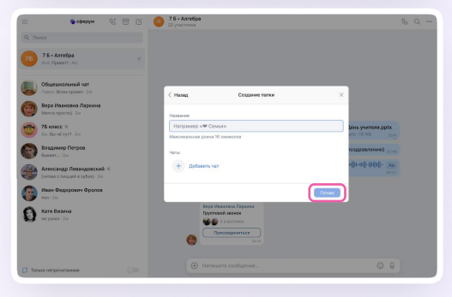
Ученик может удалить чат для себя. Для этого нужно нажать на название чата, затем — на три точки, выйти из чата, а после — очистить историю. Чат исчезнет из списка ученика, но останется у остальных участников.
Действия в звонке
1. Как только учитель начнёт звонок из чата, в нём появится уведомление. Чтобы присоединиться к звонку, необходимо нажать на зелёную кнопку;
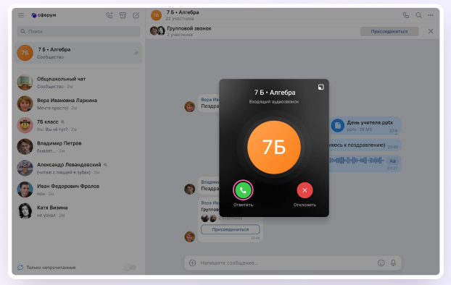
2. Помимо этого, в чате появится кнопка «Присоединиться» — подключиться к звонку можно по нажатию на неё;
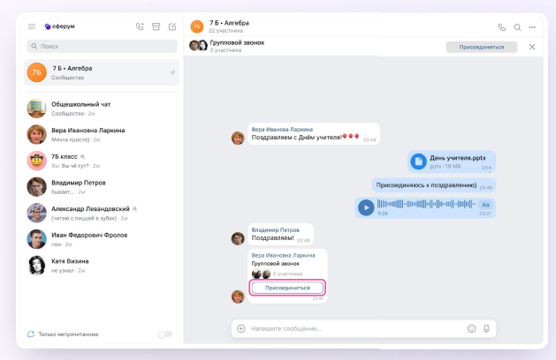
Авторизация в звонке: необходимо нажать «Присоединиться к звонку». Можно войти в звонок через браузер или через приложение VK Мессенджер для десктопа. Скачать приложение можно на сайте sferum.ru.
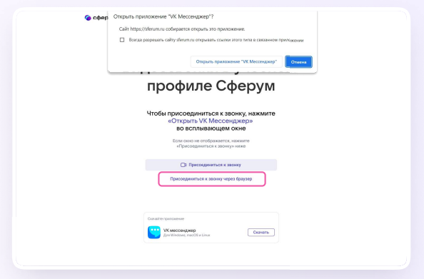
3. Откроется окно звонка. Во время звонка можно писать в чате, поднимать руку, демонстрировать свой экран, включать камеру и микрофон, сворачивать и разворачивать окно звонка;
4. Можно видеть других участников звонка и отправлять им личное сообщение — для этого необходимо нажать на три точки рядом с аватаром участника;
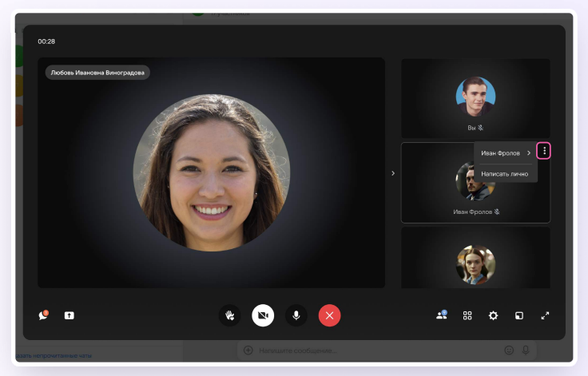
5. Если организатор звонка разрешит отправлять в нём реакции, то можно отправлять смайлы по нажатию на кнопку «Поднять руку»; 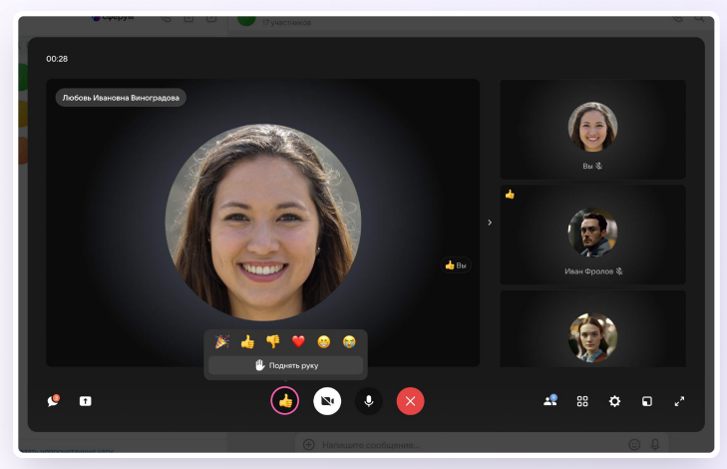
6. Можно записать звонок. Для этого необходимо нажать на шестерёнку и выбрать «Запись звонка». По завершении запись появится в чате — её смогут просмотреть все участники звонка.
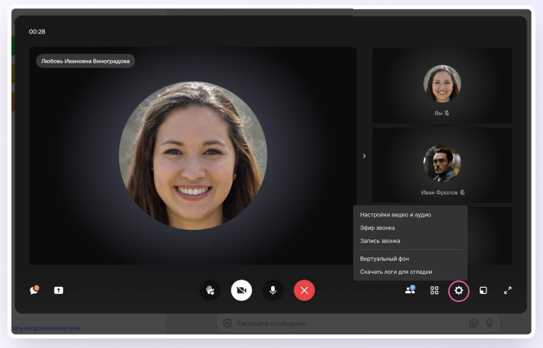

Работа через мобильное приложение VK Мессенджер
Установка мобильного приложения VK Мессенджер
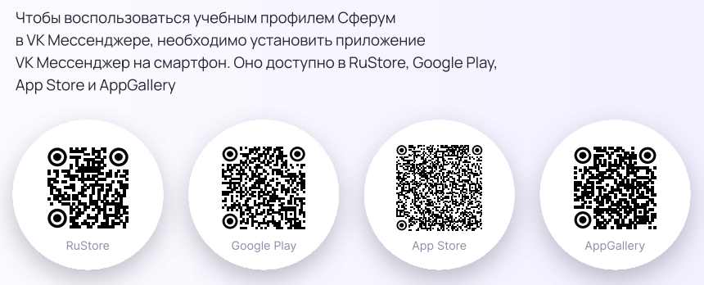
Создание учебного профиля
Ученику необходимо:
1. Открыть приложение VK Мессенджер на телефоне и нажать на кнопку «Войти в Сферум»;
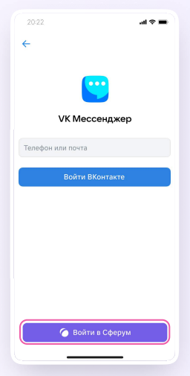
Регистрация в социальной сети ВКонтакте не требуется. Ученик сможет создать учебный профиль в VK Мессенджере вне зависимости от того, регистрировался ли он ранее через VK ID или нет!
2. Затем необходимо ввести свой номер телефона и нажать «Продолжить»;
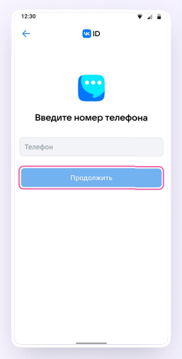
Если вы родитель, пожалуйста, не регистрируйте ребёнка на свой номер телефона. По этой причине возникает путаница с учебными профилями родителя и ученика!
3. На телефон придёт код подтверждение — его необходимо ввести в поле и нажать «Продолжить». Если ранее ученик уже регистрировался через VK ID, система попросит ввести пароль;
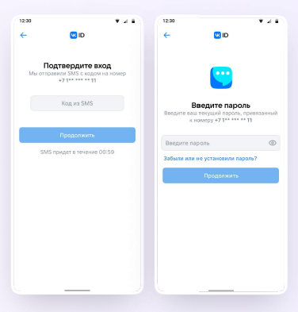
4. Теперь необходимо заполнить информацию о себе — реальные имя, фамилию, дату рождения и пол — и снова нажать «Продолжить»;
Учебный профиль создан!
5. Для перехода к учебным чатам необходимо нажать «Продолжить»;
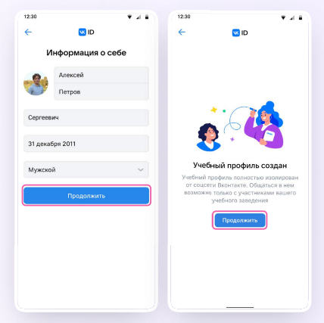
Возможности чатов
После создания учебного профиля ученик сможет присоединиться к чатам, которые создал педагог. Для этого необходимо попросить ссылку у учителя и перейти по ней — в мобильном приложении VK Мессенджер на телефоне.
Если учитель присылает вам ссылку – приглашение в чат в VK Мессенджере, убедитесь, что рядом с его именем есть значок преподавателя. Он подтверждает, что учитель состоит в сообществе реальной школы на платформе Сферум!
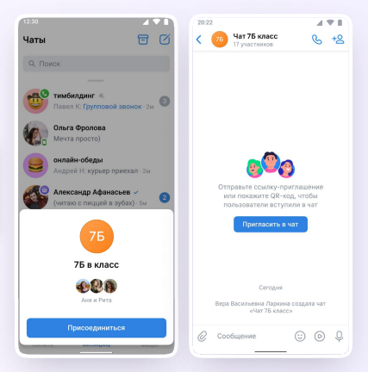
1. В чатах можно прикреплять файлы размером до 4 Гбайт и запускать опросы;
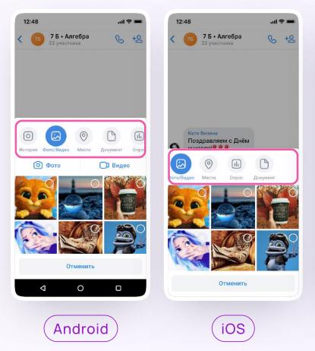
2. Ученик может ответить на сообщение, переслать его, отметить как важное, отредактировать своё сообщение или удалить;
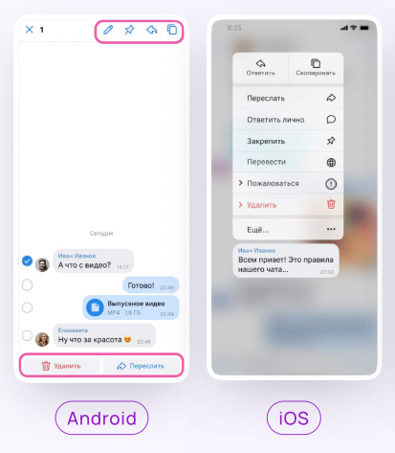
3. В чате можно найти сообщение через поиск, а также посмотреть вложения;
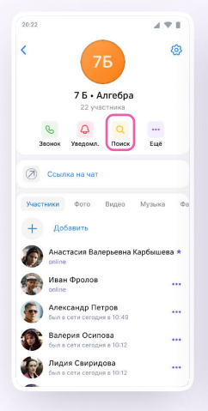
4. Чаты можно закрепить (до пяти), архивировать или отметить непрочитанными;
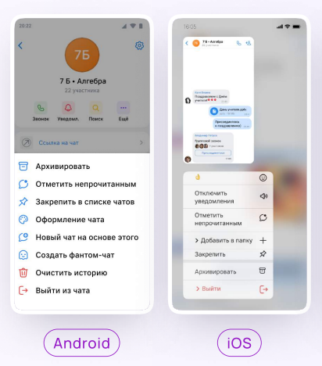
5. В VK Мессенджере можно записывать и прослушивать аудиосообщения, а в мобильном приложении — отправлять видеоэмоции. Для записи аудиосообщения ученику необходимо нажать на иконку микрофона справа от поля ввода текста;
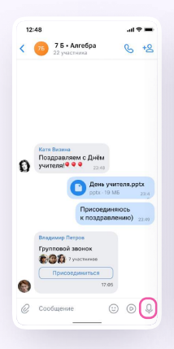
6. Для записи видеосообщения необходимо нажать на круглую иконку справа от поля ввода текста;
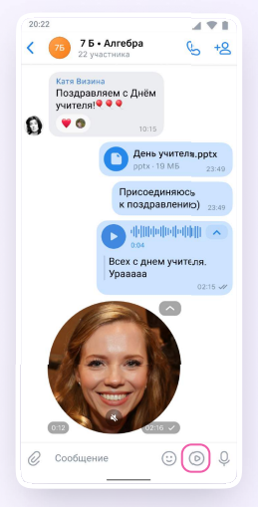
Чаты можно сгруппировать в тематические папки.
Чтобы создать папку в мобильном приложении VK Мессенджер, ученику необходимо:
1. Нажать на иконку «Аккаунт» в правом нижнем углу экрана и перейти в свой учебный профиль Сферум;
2. Выбрать «Папки с чатами» и нажать на вкладку;
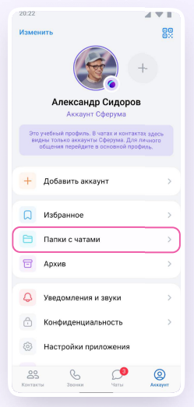
3. Нажать на кнопку «Создать»;
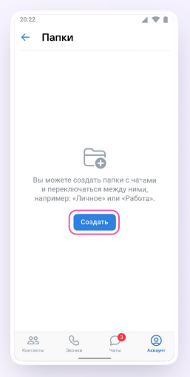
4. Придумать название папки;
5. Нажать на кнопку «Добавить» и выбрать чаты;
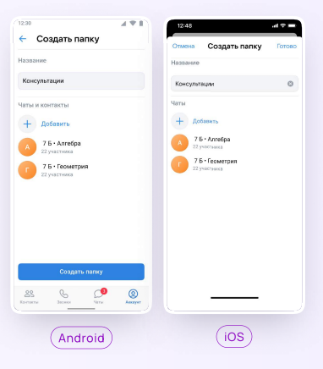
6. После этого нажать на кнопку «Выбрать» или «Продолжить»;
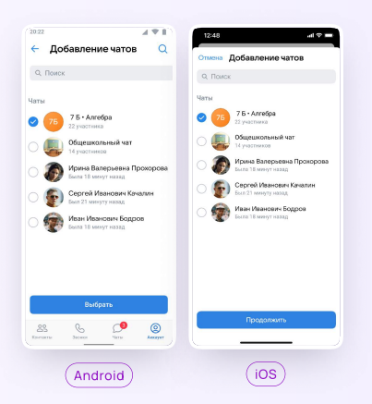
7. Нажать на «Создать папку» или «Готово»;
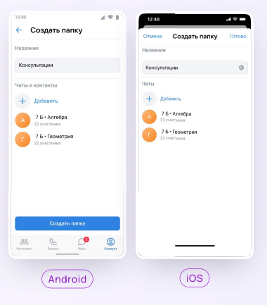
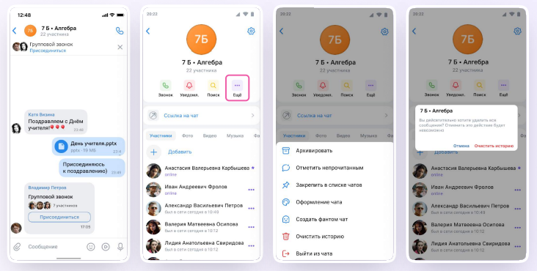
Действия в звонке
1. Как только учитель начнёт звонок, в чате появится уведомление. Чтобы присоединиться к звонку, необходимо нажать на зелёную или синюю кнопку — это зависит от того, какое устройство вы используете;
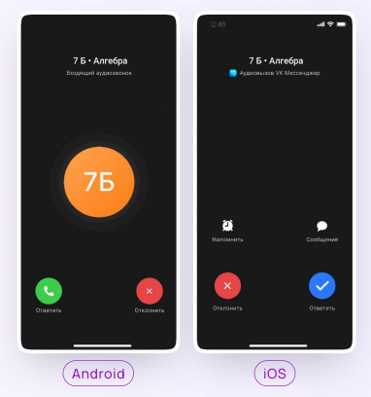
2. Помимо этого в чате появится кнопка «Присоединиться» — подключиться к звонку можно по нажатию на неё;
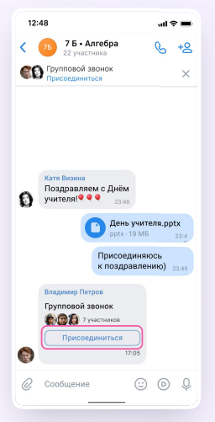
3. Откроется окно звонка. Во время звонка можно писать в чате, поднимать руку, демонстрировать свой экран, включать камеру и микрофон, сворачивать и разворачивать окно. Можно видеть других участников звонка и отправлять им личное сообщение — для этого нужно задержать палец на фотографии нужного участника и выбрать «Написать лично»;
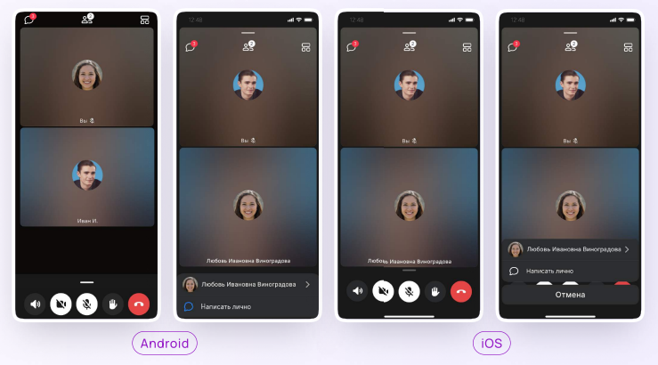
4. Если организатор звонка разрешит отправлять в нём реакции, то можно отправлять смайлы по нажатию на кнопку «Поднять руку»;
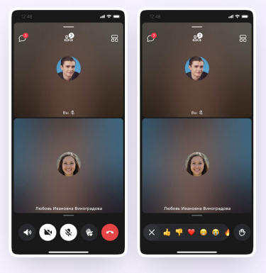
5. Можно записать звонок. Для этого необходимо потянуть вверх полосу внизу экрана и выбрать «Записать звонок». По завершении запись появится в чате — её смогут просмотреть все участники звонка.
